**Государственное автономное профессиональное образовательное учреждение Республики Саха (Якутия)**

**«Якутский колледж связи и энергетики имени П.И. Дудкина»**

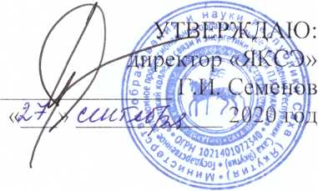

**ДОПОЛНИТЕЛЬНАЯ ОБРАЗОВАТЕЛЬНАЯ ПРОГРАММА**

**по направлению «Информатика и вычислительная техника»**

**ВОССТАНОВЛЕНИЕ УДАЛЕННЫХ ФАЙЛОВ**

**ДЛЯ ДЕТЕЙ**

**2 ч**

**Форма обучения: очная и электронная с применением дистанционных технологий**

**2020 г.**

**Программы для восстановления внезапно утерянных данных с флешки после форматирования** - они также подойдут и для работы с поврежденной информации на жестком диске, однако при тестировании эти утилиты лучше всего проявили себя именно при анализе съемных накопителей. Зачастую они поддерживают меньшее количество форматов, но с поиском офисных документов или распространенных видов медиафайлов эти программы справятся без проблем.

**Универсальные программы для восстановления утерянных файлов и папок -** программы для восстановления уже удаленных файлов могут использоваться как для поиска очищенных из корзины данных на компьютере или ноутбуке, так и для анализа съемных накопителей. Хорошую эффективность большинство утилит показало при поиске скрытых разделов диска.

Вероятность успешного восстановления зависит от множества факторов, фундаментальными из которых являются время, прошедшее с утери данных, количество циклов перезаписи информации и сам тип файла.

При работе со съемными накопителями и стандартными типами файлов лучше всего проявила себя утилита PC INSPECTOR File Recovery. Она окажется особенно эффективной при необходимости анализа диска с поврежденной структурой.

Наиболее универсальные инструменты – R-Studio и Acronis Revive. Эти «монстры» восстановления смогут помочь в различных ситуациях. Правда, учитывайте, что для полноценного их использования следует приобрести лицензионный ключ.

Если восстанавливать данные с винчестера/флешки, которые были просто случайно удалены, то лучше воспользоваться Recuva. Она очень проста в использовании, а также показала отличные результаты в подобного рода восстановлении.

Если же случай когда HDD/флешка не определяется системой или пишет что считывание данных невозможно и т. п. То следует воспользоваться R-Studio. Она отлично зарекомендовала себя в подобных проблемах.

**Учебно-тематический план**

|  |  |
| --- | --- |
| Тематика |  |
| Программы для восстановления удаленных файлов с флешки | 1 |
| Универсальные программы для восстановления утерянных файлов и папок | 1 |
| Итого: | 2 ч |